Invitasjon til markedsdialog
Vedlegg:
- Vedlegg 1 - SINTEF rapport – Behovs- og gevinstanalyse av optimeringsverktøy for pasientreiseplanlegging
- Vedlegg 2 – Arkitekturprinsipper

Om Pasientreiser HF
Pasientreiser HF er et nasjonalt helseforetak, som sammen med 17 andre helseforetak (Pasientreiser i helseforetakene), skal sørge for at befolkningen møter gode og likeverdige tjenester på pasientreiseområdet. Pasientreiser HF bidrar også med utvikling og forvaltning av IKT-systemene innenfor pasientreiseområdet, og juridisk ekspertise og opplæring innenfor regelverket, og sørger for at brukerne får oppdatert informasjon om pasientreiseordningen. Pasientreiser HF har etablert et utviklings- og endringsorientert kompetansemiljø, med et høyt fokus på brukervennlige og tilgjengelige tjenester til enhver tid.

Om dialogkonferansen
Pasientreiser HF skal forbedre arbeidet med planlegging og optimering av pasientreiser for reiser med rekvisisjon (RMR). Det gjennomføres nå en dialogkonferanse i samarbeid med Leverandørutviklingsprogrammet (LUP) for å få ideer og innspill fra markedet til alternative og innovative måter å dekke behovet på. Innspillene som mottas i dialogkonferansen vil etterfølges av skriftlige innspill og deretter en til en møter med aktuelle aktører i markedet, og vil danne grunnlaget for den endelige utformingen av et eventuelt konkurransegrunnlag. På bakgrunn av informasjonen vi får inn vil vi vurdere hvorvidt vi vil gjennomføre en eller flere anskaffelser.

Målgruppe
Vi ønsker å snakke med leverandører som kan levere en planleggings- og optimeringsløsning, eller som kan levere komponenter som kan inngå i en planleggings- og optimeringsløsning, samt strategiske samarbeidspartnere som kan være med å utvikle og integrere løsningene i samarbeid med Pasientreiser HF sitt utviklermiljø.

Hva ønsker vi dialog om?
- Hvilke leverandører kan være med å utvikle hele eller deler av løsningen i samarbeid med Pasientreiser HF?
- Hvilke tekniske løsninger finnes på markedet i dag?
  - Hvilke muligheter og begrensinger har løsningene?
- Hvilke komponenter som kan inngå i en planleggings- og optimeringsløsning finnes på markedet i dag?
  - Hvilke muligheter og begrensninger har komponentene?
  - Hvilke deler er mest aktuelle å utvikle selv?
- Hva er de største utfordringene med å planlegge og optimere pasienttransport?
- Hvilken erfaring har dere med å utvikle og/eller levere slike eller tilsvarende løsninger?
- Hvordan kan planleggingsprosessen effektiviseres?
- Hva bør en ny planleggingsløsning som støtter økt grad av automatisering inneholde?

Rammer og føringer
Lover og forskrifter som gjelder for pasientreiseområdet, og som er relevant for aktuelle leverandører å kjenne til er Syketransportregisterforskriften og pasientreiseforskriften:
- Forskrift om registre for administrering og samordning av syketransport (syketransportregisterforskriften) - Lovdata
- Forskrift om pasienters, ledsageres og pårørendes rett til dekning av utgifter ved reise til helsetjenester (pasientreiseforskriften) - Lovdata
Normen
Pasientreiser HF følger Normen - en bransjenorm for informasjonssikkerhet og personvern, som er utarbeidet og forvaltet av organisasjoner og virksomheter i helsesektoren.
- Normen - ehelse
Arkitekturprinsipper
Pasientreiser HF har etablert et sett med spesifikke arkitekturprinsipper som gjelder innen pasientreiseområdet. De utvalgte prinsipper som vi mener er viktige for potensielle leverandører å kjenne til ses i vedlegg 2.

Praktisk informasjon om dialogkonferansen
Sted: Teams
Tid: 6. desember 09.00-11.00
Påmelding: https://forms.office.com/e/DkApt1LAr2
Kontaktperson: Kristine Gulløy hos Pasientreiser HF. Øystein Sørhaug og Riche Vestby hos LUP.

Bakgrunn
Administreringen av pasientreiser i Norge er organisert gjennom 17 lokale helseforetak, og et nasjonalt foretak, Pasientreiser HF. De lokale helseforetakene har ansvaret for rekvirerte pasientreiser (reiser med rekvisisjon). Pasientreiser HF har ansvaret for saksbehandling av søknader fra pasienter (reiser uten rekvisisjon), og for å utvikle IKT-løsninger for hele området.
Pasienter som må reise for å motta helsetjenester kan ha rett til å få dekket nødvendige utgifter til transport. Rettigheten er hjemlet i pasient- og brukerrettighetsloven § 2-6 og pasientreiseforskriften.
Hovedregelen er at pasienten organiserer reisen selv, og søker om pengestøtte til reisen i etterkant (reiser uten rekvisisjon).
Pasienter som ikke kan reise med offentlig transport, kjøre selv eller bli kjørt, kan ha rett på en rekvirert reise (reiser med rekvisisjon). Behandler rekvirerer reisen når pasienten har et helsemessig behov. Når behandler har rekvirert reisen, er det Pasientreiser i helseforetakene som planlegger og bestiller reisen. Pasientreiser i helseforetakene rekvirerer reisen når det ikke er mulig å reise med offentlig transport (trafikale reiser).
Nøkkeltall for reiser med rekvisisjon i 2023:
- 4,12 millioner rekvisisjoner årlig, fordelt på 3,1 millioner turer
- 1,9 milliarder kroner. Gjennomsnittskostnad for helseforetaket per rekvisisjon er 403 kr.
- 387 000 unike brukere

I 2022 og 2023 fikk Pasientreiser HF i oppdrag av sine eiere å analysere behovet for og fordelene ved et planleggings- og optimaliseringsverktøy for reiser med rekvisisjon. Foretaket skulle også kartlegge arbeidsprosessene for reisene for å kunne dimensjonere en slik løsning.
SINTEF har gjort analysene på vegne av Pasientreiser HF. Rapporten deres viser at dagens verktøy, NISSY, ikke gir god nok systemstøtte for å planlegge alle pasientreisene. SINTEF konkluderer med at helseforetakene kan oppnå store fordeler med et mer effektivt planleggingsverktøy, og de anbefaler en trinnvis utvikling av en slik løsning.
Pasientreiser HF starter nå arbeidet med å forbedre planlegging og optimering av pasientreiser. Det er behov for å opprettholde den nåværende løsningen, NISSY, i drift, samtidig som vi utvikler nye løsninger.

Om prosessen for pasientreiseplanlegging:
Pasientreiseplanlegging er prosessen med å organisere transport for pasienter som skal til og fra medisinske behandlinger. Formålet er å sikre at pasientene ankommer avtalt sted til rett tid, samtidig som man optimaliserer ressursbruken, reduserer ventetid og kostnader. Dette innebærer å ta hensyn til pasientens behov, preferanser og krav for å tilby en kvalitetsopplevelse. Transporten planlegges som oftest ut fra drosjer og helseekspress, men også rutegående transport som rutefly, tog, båt og ferge.
Pasientreiser i helseforetakene er ansvarlige for å planlegge og koordinere transporten. Deres oppgaver inkluderer håndtering av reisebestillinger, kommunikasjon med behandlere, pasienter og transportører, samt overvåking av dagens reiser for å løse eventuelle avvik.
I dag benytter alle de 17 helseforetakene verktøyet NISSY for bestilling, planlegging og organisering av pasientreisene. Reisene bestilles av behandler digitalt (i NISSY) eller telefonisk, og av pasient gjennom selvbetjeningsløsning på Helsenorge eller på telefon 05515. Det er disse bestillingene som danner grunnlaget for reiseplanleggingen i NISSY.
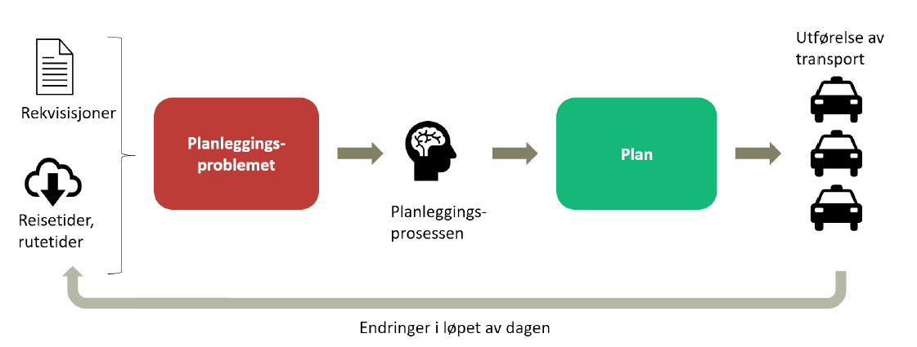
Kilde: SINTEF rapport – Behovs og gevinstanalyse av optimeringsverktøy for pasientreiseplanlegging, s. 5

Behovs- og funksjonsbeskrivelse
Det er ikke ønskelig å bygge videre på dagens planleggingsløsning med høyere grad av automatisk optimering. Et første steg for å kunne optimere pasientreiseplanleggingen er derfor å få på plass en ny løsning for manuell planlegging der automatisering og optimering kan innføres i etterkant. En forutsetning for å kunne optimere planleggingsprosessen er at den standardiseres og samordnes i større grad enn i dag, og data må være strukturert. Pasientreiser i helseforetakene har ulike praksiser som kan skape inkonsistens i hvordan pasientreiser planlegges og håndteres. Dette gjør at det forekommer variasjon i planleggingsprosessen.

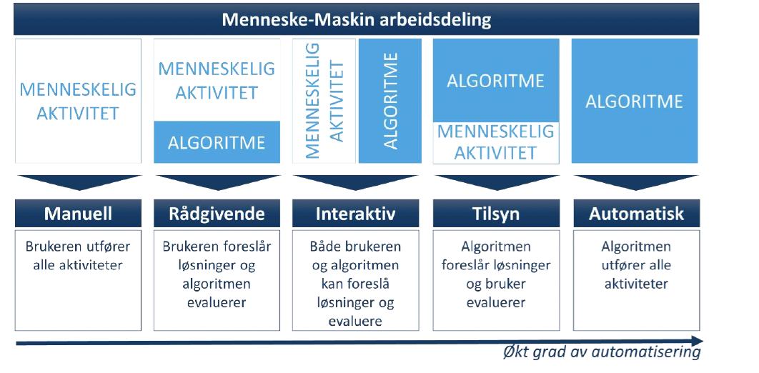Kilde: SINTEF rapport, s. 48 – figur 9.1: Prinsipiell arbeidsdeling mellom en planlegger og planleggingsstøtte

For planleggingsprosessen er det behov for:
- Visning/synliggjøring av eksterne faktorer som skolekjøring og andre oppdrag som kan begrense tilgjengeligheten av ressurser, som er integrert i planleggingssystemet.
- Effektiv samkjøring: teknologi som kan optimalisere samkjøring og redusere ventetid og kostnader.
- En kartvisningsfunksjon som kan bidra til å vurdere samkjøringsmuligheter.
- Sanntidsoversikt over ressurser: Det er behov for bedre oversikt over drosjer og andre transportressurser, inkludert oppdatert informasjon om kapasitet, for å gjøre planleggingen mer pålitelig og redusere behovet for manuell kontakt med transportører, samt for å redusere usikkerhet i planleggingen.
- Integrasjon av sanntidsinformasjon som GPS-data fra transportressurser kan bidra til bedre planlegging og redusert ventetid for pasienter. På sikt er det behov for at sanntidsinformasjonen synliggjøres for pasient.
- Integrasjon med reisetidstjenester, for alle typer fremkomstmidler (f.eks. taxi, ferger, helseekspress).
- Forbedret kommunikasjon mellom Pasientreiser i helseforetakene og transportører for å sikre bedre koordinering, samt å kunne dele informasjon om prioriteringer og beslutninger mellom planleggere og transportører.
- Mulighet for integrering mot Pasientreiser HFs systemer.
- At forventningene i serviceerklæringen oppfylles, og at servicemål for rekvirerte reiser oppnås.

I en ny planleggingsløsning er det behov for:
- En reiseplanleggingsløsning som skal kunne utvikles med større grad av optimering over tid. Vi ønsker en trinnvis utvikling, der man starter med manuell planlegging, som deretter utvides med høyere grad av automatisering og optimering.
- Å kunne endre reiseplaner underveis i prosessen (dynamisk).
- Kjøretidsberegninger som kan effektivisere ruteplanleggingen.
- Et nytt system bør kunne foreslå optimale ruteplaner, spesielt der samkjøring ikke er åpenbart uten visuell eller algoritmisk støtte.
- Mulighet for å håndtere kombinasjoner av pasientbehov som ikke kan oppfylles samtidig, for å unngå feil i rekvisisjoner.
- Utvikling av enkle funksjonaliteter for å markere og håndtere grupper av pasienter mer effektivt. At løsningen identifiserer ulike transportbehov som f.eks. rullestolplasser, ledsagere, og tilpassede kjøretøy.
- Mulighet til manuell overstyring av automatiserte funksjoner, hvor planleggere kan gjøre manuelle justeringer og «låse» disse for å tilpasse spesielle behov. En fleksibel løsning sikrer at systemet fortsatt tar hensyn til erfaring og kunnskap fra de som arbeider med planleggingen.
- Delvis automatisering av oppgaver: Systemet bør kunne plassere pasienter eller grupper på optimale steder i planen med enkle klikk, uten å påvirke eksisterende oppsett for andre pasienter, som en delvis automatisert funksjonalitet. Dette sparer tid og reduserer behovet for manuell planlegging og håndtering av endringer. Ved endringer som forsinkelser eller nye pasienter, bør verktøyet kunne re-optimalisere ruteplanen automatisk, inkludert funksjoner for å håndtere låste endringer. Dette vil bidra til at planen alltid reflekterer de nyeste behovene.
- Å se valg som er tatt for en plan eller reise og begrunnelsen for disse.
- At flere planleggere skal kunne jobbe med den samme planen (dvs. de samme kjøretøyene og/eller de samme pasientene).
- God visualisering av forsinkelser.
- God visualisering av måltallene man ønsker at planleggerne optimerer for.
- Gode filtreringsmuligheter for hvilke pasienter man vil se på.

Disse behovene understreker viktigheten av et oppgradert system som støtter automatisering, forbedret ressursoversikt, og en mer effektiv planleggingsprosess. Behovslisten er ikke uttømmende. Pasientreiser HF vil fremover fortsette arbeidet med behovslisten.

Ønsket effekt
Vi ønsker at den nye digitale løsningen skal gi følgende effekter:
- Forbedret planleggingskvalitet: Øke kvaliteten på pasientreiseplanene, noe som fører til mer effektive og pålitelige transportløsninger.
- Tidsbesparelse for planleggere: Redusere tiden planleggerne bruker på administrative oppgaver, slik at de kan fokusere mer på pasientbehov og tilpasninger.
- Bedre pasientopplevelse: Sikre at pasientene får en mer sømløs, trygg og tilfredsstillende reiseopplevelse, med færre forsinkelser og bedre tilpassede transportalternativer og gjenbruk av informasjon slik at pasientene ikke trenger å gjenta sin sykdomshistorie.
- Automatisert ruteplanlegging: Implementere algoritmer som automatisk beregner de mest effektive rutene for pasienttransport, noe som reduserer ventetid og kostnader.
- Re-optimalisering i sanntid: Utvikle funksjonalitet som kontinuerlig overvåker og oppdaterer reiseplanene basert på forsinkelser eller endringer, og foreslår alternative løsninger automatisk.
- Dataanalyse for beslutningsstøtte: Bruke automatiserte verktøy for å samle og analysere data, som kan gi innsikt i mønstre og trender, og dermed forbedre fremtidige planleggingsbeslutninger.
Veien videre
Etter dialogkonferansen inviteres potensielle leverandører til å sende inn skriftlige innspill. Fristen for dette settes til 20. desember.
Med bakgrunn i dialogkonferansen og skriftlige innspill planlegges det for å gjennomføre videre dialogaktiviteter med aktuelle aktører i 2025.

